Datenbankdokumentation:  
  
Beispiel durchlesen und dementsprechende Datenbank skizzieren.  
  
-> XAMPP Control Panel öffnen und vorerst die Module „APACHE“ und „MYSQL“ starten und im Administrationsmodus ausführen.

Datenbank ist aufgeteilt in:  
tbl_allergene   
Da eine Speise mehrere allergene enthalten kann, musste hier eine tabelle erstellt werden.

tbl_kategorie  
Da mehrere Kategorien und Unterkategorien erzeugt werden müssen, muss man hier nicht nur rekursiv arbeiten, sondern auch eine eigene Tabelle anfertigen

tbl_mengenangabe  
Es ist möglich bestimmte Speisen mit mehr oder weniger als einer ganzen Portion im Nachhinein zu servieren. Um dies für die Zukunft abzusichern oder um dies bereits verwenden zu können, brauchen wir hier eine Tabelle

tbl_menue_der_woche  
Muss ausgelagert werden und eine eigene Tabelle erstellt werden.

tbl_speise  
Alle Speisedaten sowie Verweise bzw. Verbindungsglied für alle anderen Tabellen.

tbl_zusatzstoffe  
Ausgelagert, da wir womöglich in der Zukunft mehr hinzufügen oder abändern

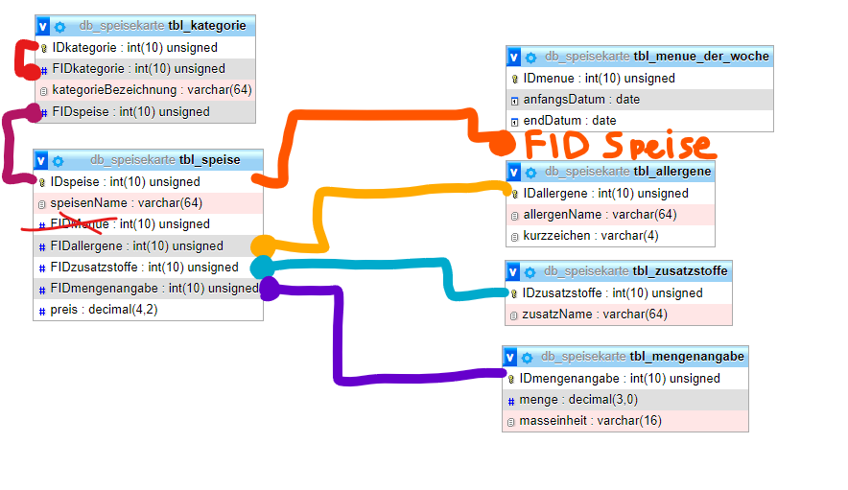  
Aus mir unerklärlichen Gründen, konnte ich keine Constraints erzeugen.  
Bei allen Constraints, in dieser Datenbank, wurde bei „ON Update“ ein „CASCADE“ gewählt, um Fehler zu vermeiden und alle Daten korrekt weiterzugeben.  
  
Die „ON Delete“-wahl und Begründung lauten wie folgt:  
ON Update: CASCADE / ON Delete: SET NULL / IDKategorie->FIDKategorie  
Selbst, wenn eine Oberkategorie verschwindet, sollte die Unterkategorie bestehen bleiben.

ON Update: CASCADE / ON Delete: CASCADE / IDspeise -> FIDspeise (Kategorie und Speise-tabelle)  
Wenn eine Speise aus dem System gelöscht wird, dann sollte diese auch nicht mehr in der jeweiligen Kategorie zu finden sein.

ON Update: CASCADE / ON Delete: RESTRICT / IDspeise -> FIDspeise (Menü der Woche- und Speise-Tabelle)  
Werte sollten bestehen bleiben, falls alte Menüs zum Beispiel in Zukunft ausgewertet werden oder um nachzusehen, ob ein Gericht schon zu oft vorgekommen ist.

ON Update: CASCADE / ON Delete: RESTRICT / IDallergene -> FIDallergene  
Nicht rauslöschen. Bei Allergenen kann viel schief gehen, wenn dies ausversehen rausgelöscht werden sollte.

ON Update: CASCADE / ON Delete: RESTRICT / IDzusatzstoffe -> FIDzusatzstoffe  
Genauso wie die Allergene.

ON Update: CASCADE / ON Delete: SET NULL / IDmengenangabe -> FIDmengenangabe